23.04.2013. Микро- экспедиция, тёплый день, сильнейший ветер.
(QRPP, 0.9 watts, home made TRX «Vanguard», Delta)

Весна у нас пришла запоздало, но очень интенсивно, буквально неделя… и снега почти нет.
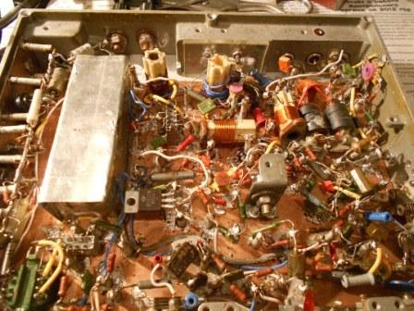
Обнаруживаю у себя «бу» транзистор КП907, снял с какой-то выброшенной платы. Решил, что транзистор не должен валяться без дела, и впаял его в УВЧ TRX «Vanguard».
КП907 сверху, у контура. Транзистор малошумящий и прибавки шумов абсолютно не произошло.
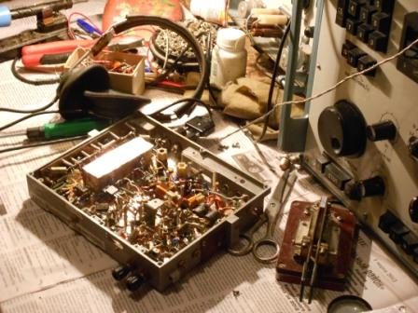
Послушал … на 14.060 никого. Но, будем надеяться.
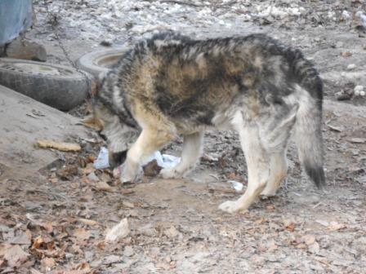
Выдвигаюсь в леса- поля. Угощаю знакомого пёсика.
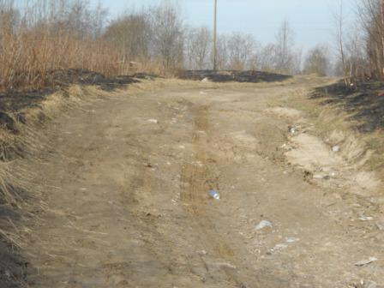
Традиционно загорелась трава. Говорят так полыхало, что приезжали 2 пожарных машины. Я не присутствовал, в воскресенье я работал. Но, судя по местности, горело сильно.
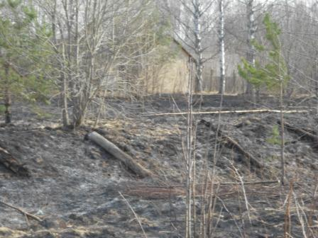

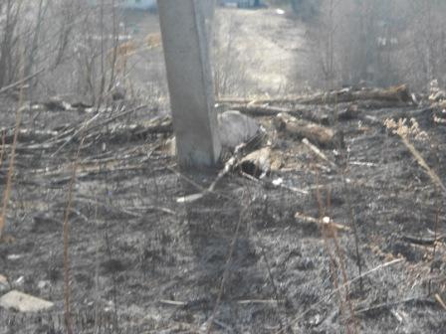

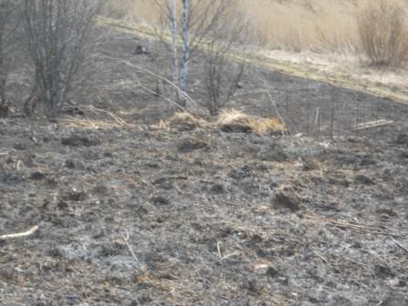

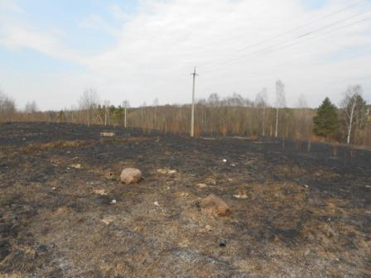

По слухам, сидели себе мужики на природе и культурно выпивали, разложив на газете почищенную селёдку. Ну, интеллигентно, культурно. Потом кто-то халатно, закурив, бросил спичку… Моментально вспыхнула трава и мужики, бросив селёдку и прочие деликатесы, как я полагаю тонко нарезанный лимон, бутерброды с сыром, красной икрой и т.п, но не забыв бутылки, спринтерски (иначе обстановка уже не позволяла!) отбежали в безопасное место. Ясное дело, все это знают, без закуски допивать напитки не стали, а стали бороться с огнём! (Кто- то поверил?).
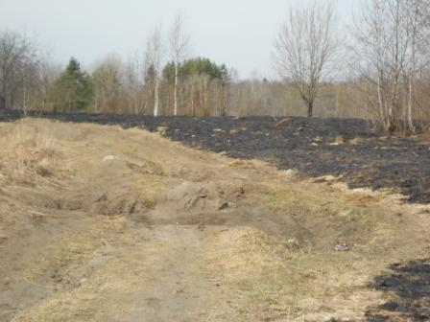

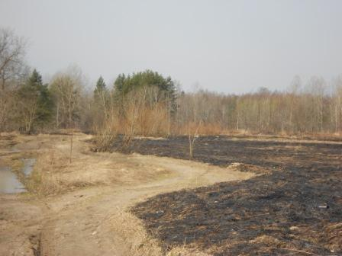

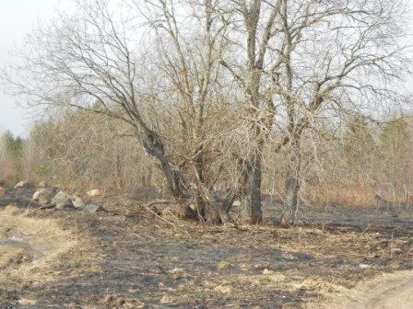

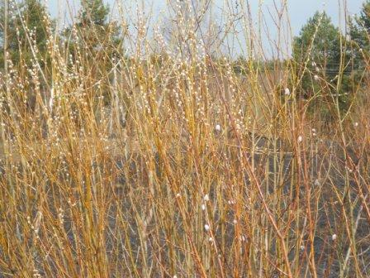

Приятное исключение…
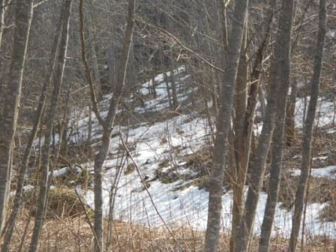

Снег в лесу ещё есть. Снег пропитан водой и тает очень быстро.
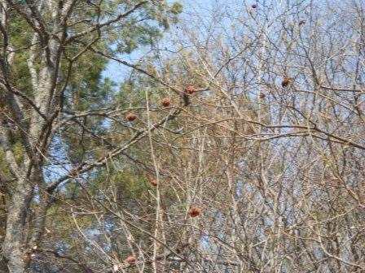
Сильнейший ветер, а прошлогодние яблоки- дички до сих пор держатся на ветках.
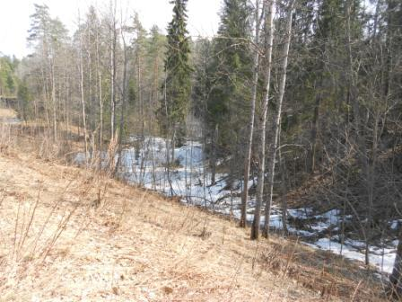

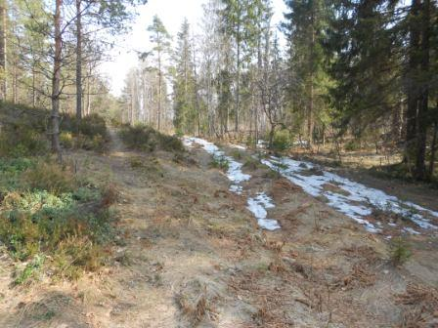

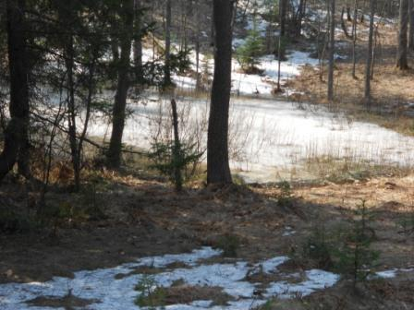

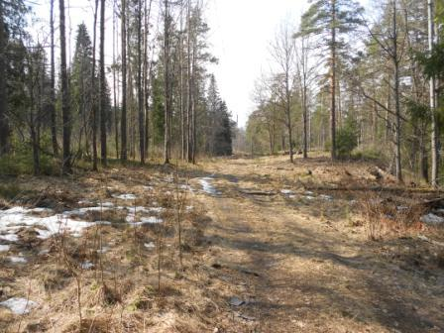

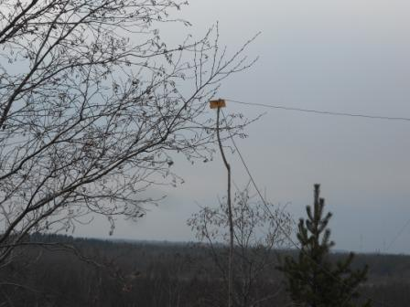

Ветрище… Ветер в диполе просто свистит по- разбойничьи!

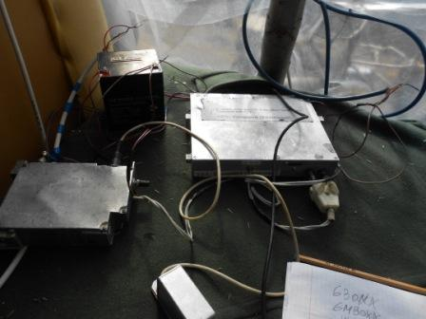

Забиваюсь в радио- вигвам, ветром порвало плёнку и ветер свистит в вигваме, как у себя дома. Быстро восстанавливаю, насколько это возможно, защиту от ветра и начинаю работать в эфире.
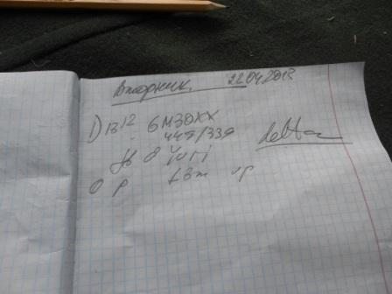

Сла-а-бенько принимаю известного коротковолновика Джорджа GM3OXX. Дело даже не в слабом сигнале, мощнейшие звуковые QRM, внешние! Ветки ломаются, ветер свистит, ревёт… Как не прижимал телефоны к ушам, принимать очень сложно…
Принял QRP, а мощность не принял. Обычно Джордж работает 2-мя ваттами, но… приходится заносить 5 ватт.
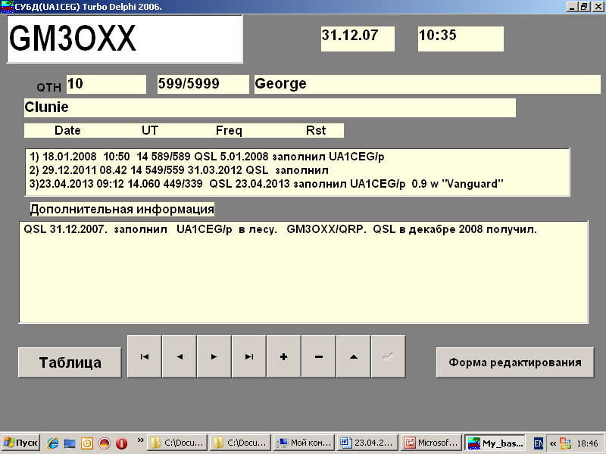

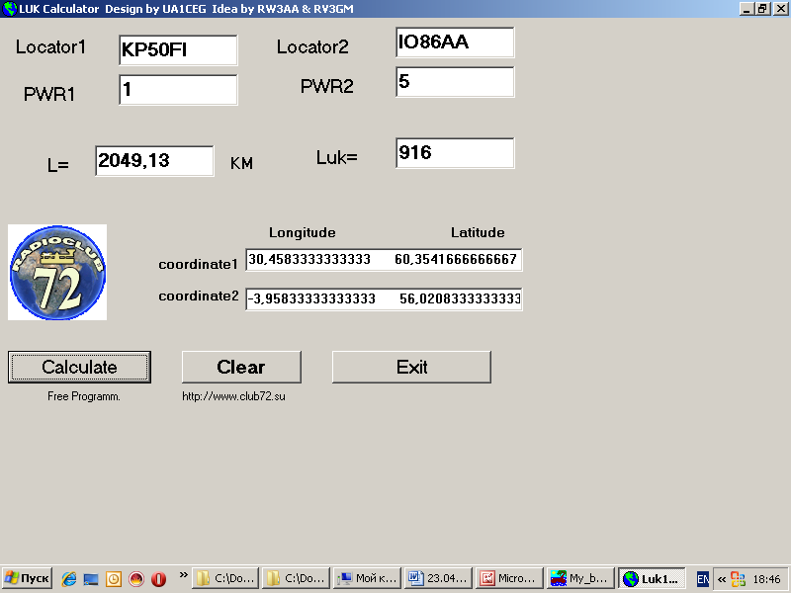

Впрочем, коэффициент LUK вполне приличный!
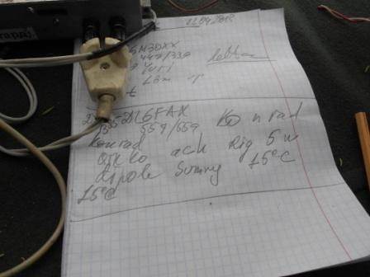

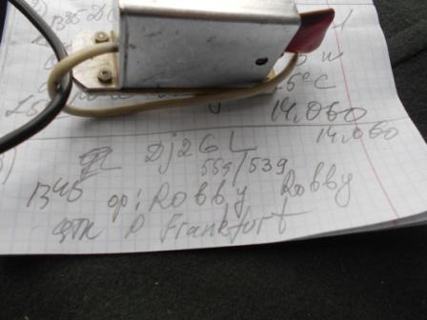

Эти 2 оператора тоже давние знакомые.
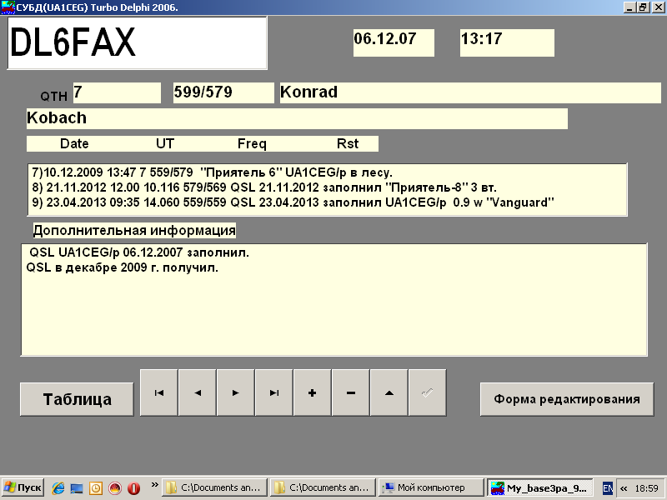

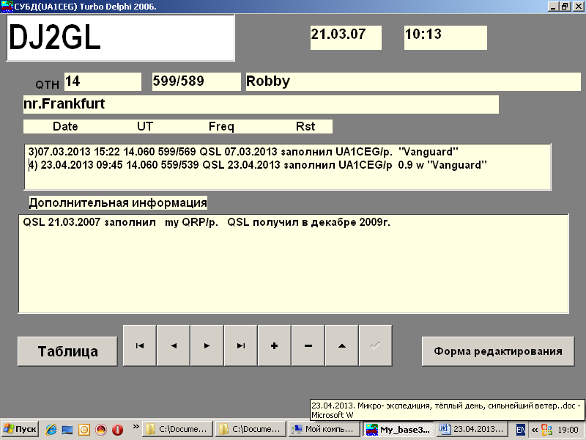

Есть 3 QSO, «клёв пошёл!»… Однако решил глянуть на горизонт.
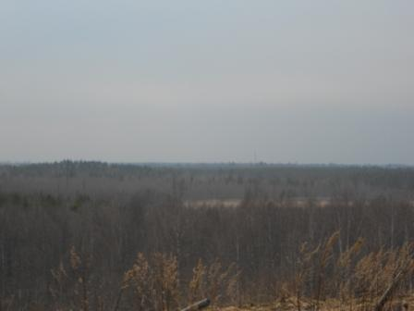

И сразу появилось желание быстренько- быстренько набрать обороты домой.
Как позже выяснилось: «И правильно!». Шлёпать под дождём, по грязи… небольшое удовольствие! Побросав, как попало, в сумку самоделки, ускоренно убываю домой.
Попивая чай, наблюдать как мощный дождь, при сильных порывах ветра, почти горизонтально бьёт по деревьям, по стенам домов, куда приятнее, чем находиться под этим самым дождём на улице.
Хорошо, что ветер успокоился и сейчас штиль.
До встречи в эфире!

73! UA1CEG Юрий Александров, д.Гарболово. Ленинградской области, Всеволожского района.
LO23, KP50FI.
Сайт ua1ceg.narod.ru

